附件3

移动互联应用技术专业

（移动端开发方向）

人才培养方案

专业代码：510106

专业负责人：董善志

信息工程系
2022年1月

目 录
一、专业名称及代码 1
二、入学要求 1
三、修业年限 1
四、教育类型与学历层次 1
五、职业面向 1
六、培养目标及培养规格 2
七、职业能力分析 4
八、课程体系构建 5
九、毕业要求 14
十、教学实施条件 14
十一、专业指导委员会组成 17

移动互联应用技术专业人才培养方案

执笔人：董善志 初审：范国娟 终审：董善志

一、专业名称及代码

专业名称：移动互联应用技术专业（移动端开发方向）
专业代码：510106

二、入学要求

普通高中毕业生、中职毕业生或具有同等学力。

三、修业年限
修业年限一般3年，实行弹性修业年限，为3~5年。

四、教育类型与学历层次
高等职业教育。专科。

五、职业面向
表一 职业面向
（表标题：仿宋GB_2312，四号字，加粗，固定值30磅，居中）
所属专业  大类  （代码） | 所属  专业类  （代码） | 对应  行业  （代码） | 主要职业  类别  （代码） | 主要岗位类别（或技术领域）举例 | 职业资格或职业技能等级证书举例
电子信息大类  （51） | 电子信息类（5101） | 软件和信息技术服务业（65） | 计算机程序设计员  (4-04-05-01)  计算机软件技术人员  （2-02-13-02） | 安桌开发、移动web开发、微信小程序开发等 | NCIE初级\中级\高级移动互联网工程师

六、培养目标及培养规格
（一）培养目标
本专业培养理想信念坚定，德、智、体、美、劳全面发展，具有一定的科学文化水平，良好的人文素养、职业道德和创新意识，精益求精的工匠精神，较强的就业能力和可持续发展的能力；掌握本专业知识和技术技能，面向移动应用技术行业的移动应用技术职业群（或技术技能领域），能够从事安桌开发、移动web开发、微信小程序开发等工作的高素质技术技能人才。
（二）培养规格

1.培养规格总体要求
学生在掌握本专业必备的基本理论知识和操作技能的基础上，具备从事本专业或相关专业的工作，具备本专业综合职业能力和全面素质。具有移动应用软件开发实际工作的技能和项目经验，能够从事移动终端应用开发、移动商务网站及数据库开发和维护、移动应用UI设计、移动互联网运维、移动互联网产品设计、策划、营销、测试等能力的高素劳动者和技术技能型人才。

2.素质、知识、能力结构分解表
表二 知识能力素质结构分解表
素质目标 | 1. 具有正确的世界观、人生观、 价值观。 坚决拥护中国共产党领导，具有深厚的爱国情感、国家认同感、 中华民族自豪感；崇尚宪法、 遵守法律、 遵规守纪；具有社会责任感和参与意识。
素质目标 | 2. 具有良好的职业道德和职业素养。 崇德向善、 诚实守信、 爱岗敬业，具有精益求精的工匠精神；尊重劳动、 热爱劳动，具有较强的实践能力。
素质目标 | 3. 具有质量意识、 环保意识、 安全意识、 信息素养、 创新精神。 具有较强的集体意识和团队合作精神，能够进行有效的人际沟通和协作。
素质目标 | 4. 具有良好的身心素质和人文素养。
素质目标 | 5. 具有健康的体魄和心理、 健全的人格，养成良好的健身与卫生习惯，能够掌握基本运动知识和一两项运动技能。
素质目标 | 6. 具有感受美、 表现美、 鉴赏美、 创造美的能力，具有一定的审美和人文素养，能够形成一两项艺术特长或爱好。
素质目标 | 7. 具有良好的行为习惯和自我管理能力。
知识目标 | 1.了解软件技术专业必需的网页设计基础，掌握html、div+css、Javascript设计等基本知识和应用，掌握图像处理及网页动画制作的基本知识。
知识目标 | 2.掌握软件技术专业必需的动态网站开发技术、数据库应用技术的基本知识。
知识目标 | 3. 掌握软件技术专业必需的计算机网络知识、网络安全基础知识、网络操作系统及服务器的配置与调试的基础知识。
知识目标 | 4. 掌握智能手机客户端开发的基本知识。
能力目标 | 1.具有平面图形图像处理和网页动画设计与制作、网站前端设计能力。
能力目标 | 2.具有动态网站开发、数据库应用能力。
能力目标 | 3.具有运用网络操作系统进行网站运营与维护、网络硬件维护的能力，具备一定的网络安全意识。
能力目标 | 4.具有智能手机客户端开发的能力。

七、职业能力分析
表三 典型工作任务与职业能力分析表
就业岗位（群） | 典型工作任务 | 职业能力 | 职业资格（名称、颁证单位）
售前工程师 | 1.通过对客户业务需求的理解以及规划，不断深入挖掘客户潜在需求，快速设计和构造需求方案；  2．负责编写项目投标书、方案设计报告、实施方案和其它技术方案；  3．负责配合销售为客户进行项目技术交流、讲解、技术引导；  4．负责与合作厂商进行技术交流与合作； | 1.思路清晰，逻辑分析能力强，具有团队合作精神，有较强的人际沟通能力，能承受较大的工作压力；  2.有较强的学习能力，善于思考问题；  3.有较好的计算机技术水平；  4.熟练使用Powerpoint、Excel、Word、Project、Visio等办公软件； | NCRE证书、工业和信息化人才交流中心
实施与运维工程师 | 1. 负责移动互联网平台产品的对接实施；  2. 负责移动互联网平台产品的代码问题定位和代码修改；  3. 负责客户的问题排查、定位和解决； | 1.喜欢从事IT技术类工作，对互联网移动端开发有浓厚兴趣；  2.有团队精神，愿意虚心学习，能够协助工程师完成项目开发工作；  3.有IT基础与开发背景，简单了解基本的JAVA/Android/C/C++/IOS等编程语言；  4.具备良好的分析解决问题能力，有技术难题攻关经验； | NCRE证书、工业和信息化人才交流中心
UI开发工程师 | 1.配合产品经理，对移动平台设备软件界面进行设计；  2.配合产品品牌需要提供相关的美术设计；  3.实时把握移动互联网流行元素，提出崭新的创意策略；  4.优化用户体验及设计流程； | 1.对设计行业有见解，对设计狂热爱好；  2.精通photoshop、Illustrator等常用制作工具；  3.具备良好的职业道德及不断学习的能力；  4.拥有丰富的想象力，良好的色感和原创能力；  5.了解移动互联网平台； | NCRE证书、工业和信息化人才交流中心
应用开发工程师 | 1.负责移动互联网平台客户端应用的UI、功能逻辑、网络通信等开发工作；  2.根据产品需求开发相关的移动产品，验证和修正测试中发现的问题；  3.根据开发过程中的体验对产品提出改进建议；  4.规范文档的编写、维护，并提供产品相关技术支持。 | 1.熟练掌握Java语言，掌握常见的数据结构和算法，有良好的编程习惯；  2.熟悉移动互联网平台开发技术，包括UI、网络等方面；  3.熟悉移动互联网开发工具和相关开发测试工具的使用；  4.熟练掌握移动互联网平台的API，理解其体系结构、界面绘制、后台运行、数据存储等的原理，HTTP、TCP/IP、SOCKET等协议；  5.熟悉移动终端特性，具有不同型号手机适配及移植经验； | NCRE证书、工业和信息化人才交流中心
中间层开发工程师 | 1.设计移动互联网应用程序技术框架；  2.移动互联网中间层开发,定制,调试  3.设计二次开发API/SDK；  4.移动互联网应用开发支持，配合应用工程师编写应用程序；  5.编写用于功能及性能测试的应用；  6.编写底层驱动服务； | 1.精通移动互联网系统架构分层、移动互联网平台和驱动各类压力和稳定性测试；  2.精通Android SDK、JAVA开发及移动互联网底层开发；  3.熟悉PCI/UPTS安全规范；  4.精通NDK，JNI开发、熟悉开发者平台API封装、熟悉移动支付开发。 | NCRE证书、工业和信息化人才交流中心

八、课程体系构建
（一）课程体系构建的基本思路
以社会需求及学生高质量就业为导向，通过深入调研行业市场，根据行业企业对职业岗位能力的需求，确定专业培养目标和人才培养模式，其课程体系的构建集中在以下四个方面：
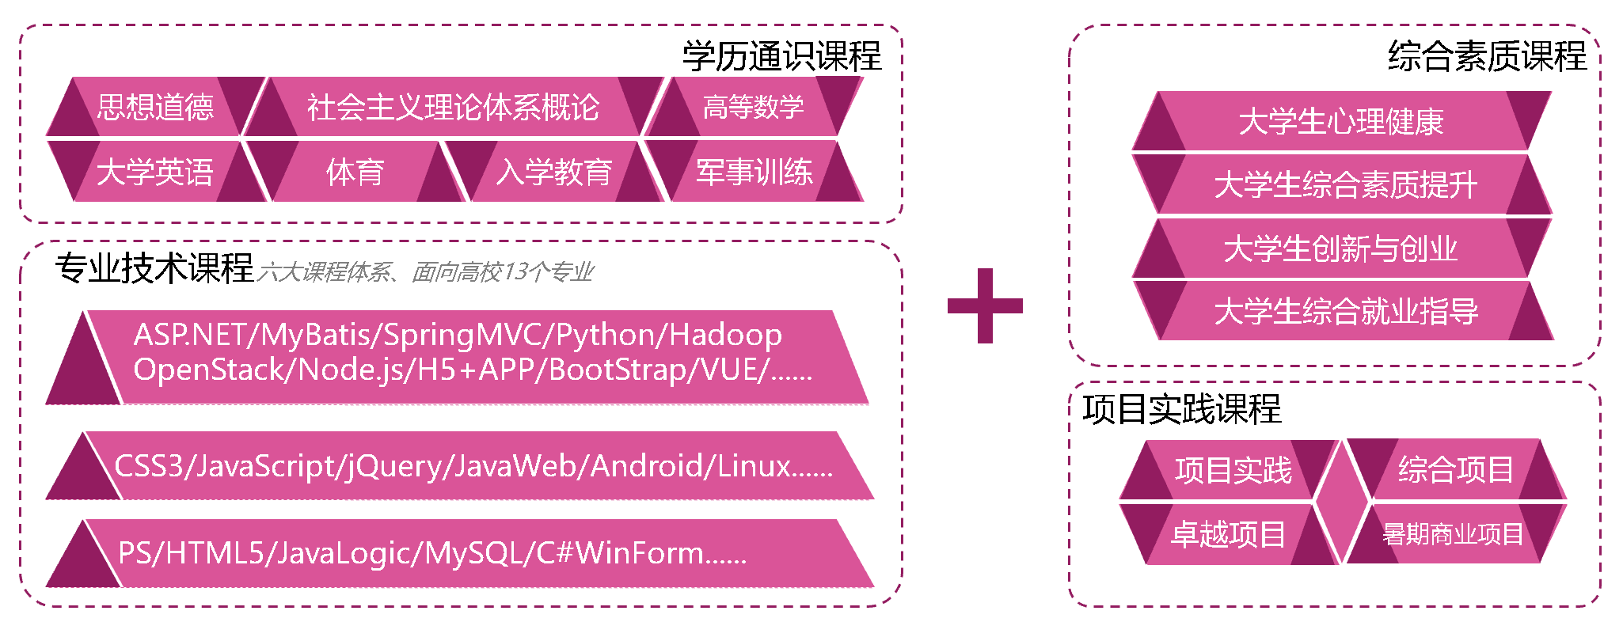
- 以高质量就业为导向的课程设计

- 以“逆向工程式”为开发过程的教材研发思路
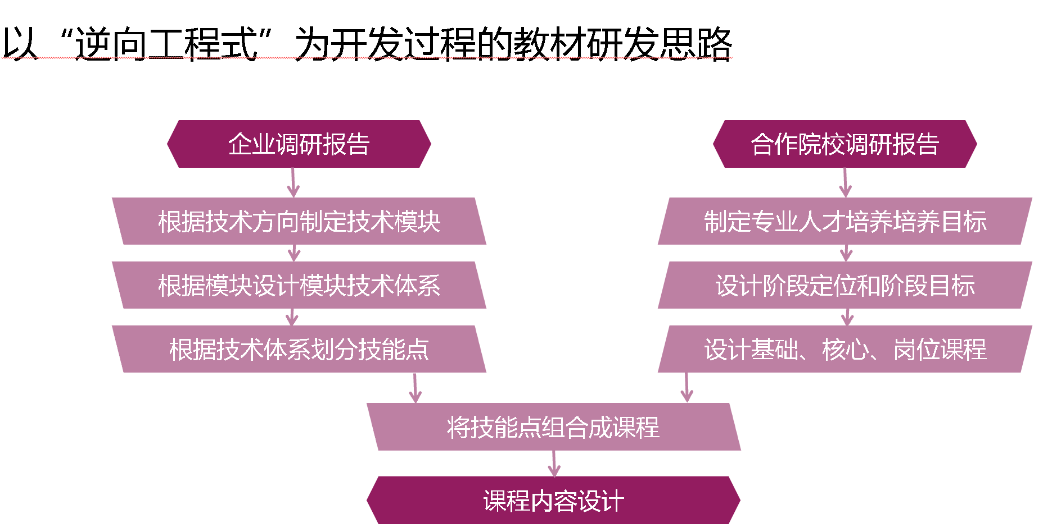

- 以“知识体系驱动+项目需求驱动”为主线的多样化组织思路
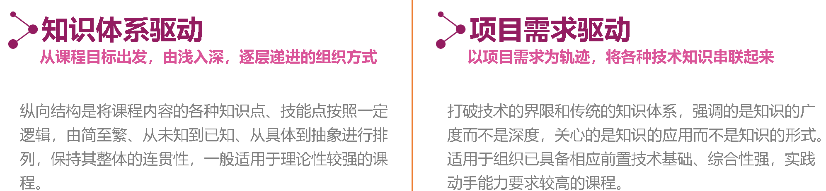
- 以卓越项目管理体系为保障的实训教学思路
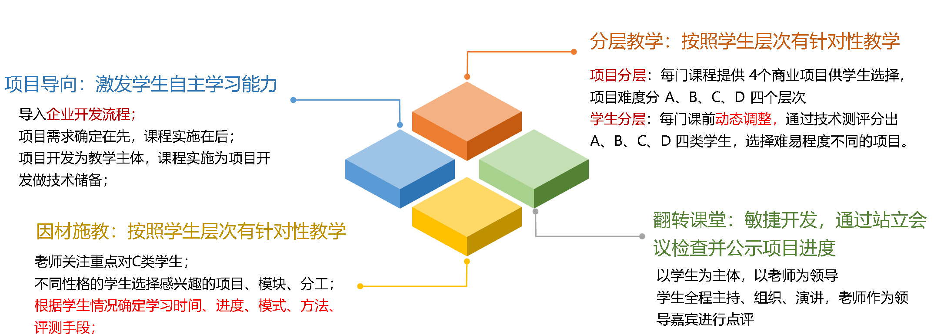
（二）学习领域开发
表四 职业能力与学习领域转换表
职业能力 | 学习领域（相应的支撑课程） | 能力测评标准
软件开发文档编写能力 | Photoshop UI设计 、卓越项目实训。 | 综合评定
HTML5应用开发能力 | HTML5网页设计、HTML5+CSS3前端响应式设计、JavaScript+jQuery交互式网页设计、VUE高效前端开发 | 综合评定
移动端技术应用能力 | HTML5网页设计、HTML5+CSS3前端响应式设计 | 综合评定
移动端后台开发能力 | My SQL数据操作与查询、Java Web程序设计、Spring MVC企业级程序设计 | 综合评定
团队协作能力 | 大学生综合素质提升、大学生就业能力训练 | 综合评定
人际交往能力 | 大学生综合素质提升、大学生就业能力训练 | 综合评定
（三）课程设置与教学计划安排
表五 课程设置与教学计划表
课程  类别 | 课程  性质 | 序号 | 课程代码 | 课程名称 | 学分 | 总课时数 | 课内课时 |  | 各学期计划周课时安排 |  |  |  |  |  | 考核方式
 |  |  |  |  |  |  |  |  | 一 | 二 | 三 | 四 | 五 | 六 | 考核方式
 |  |  |  |  |  |  | 理论  教学 | 实践或技能 | 周课时  /16周 | 周课时  /18周 | 周课时/18周 | 周课时/18周 | 周课时/18周 | 周课时/18周 | 考核方式
公共基础课程平台 | 必修课 | 1 | 0131002 | 军事技能 | 2 | 112 | 0 | 112 | 2周 |  |  |  |  |  | 考查
公共基础课程平台 | 必修课 | 2 | 0118010 | 军事理论 | 2 | 36 | 36 | 0 | 4/9 |  |  |  |  |  | 考试
公共基础课程平台 | 必修课 | 3 | 0111027 | 入学教育 | 0.5 | 15 | 0 | 15 | 0.5周 |  |  |  |  |  | 考查
公共基础课程平台 | 必修课 | 4 | 0118001 | 思想道德与法治 | 3 | 48 | 32 | 16 | 3 |  |  |  |  |  | 考试
公共基础课程平台 | 必修课 | 5 | 0118002 | 毛泽东思想和中国特色社会主义理论体系概论 | 4 | 72 | 48 | 24 |  | 4 |  |  |  |  | 考试
公共基础课程平台 | 必修课 | 6 | 0111004 | 大学体育（1） | 2 | 32 | 6 | 26 | 2 |  |  |  |  |  | 考试
公共基础课程平台 | 必修课 | 7 | 0111005 | 大学体育（2） | 2 | 36 | 4 | 32 |  | 2 |  |  |  |  | 考试
公共基础课程平台 | 必修课 | 8 | 0111006 | 大学体育（3） | 2 | 36 | 4 | 32 |  |  | 2 |  |  |  | 考试
公共基础课程平台 | 必修课 | 9 | 0121002 | 创业基础与实训 | 2 | 32 | 16 | 16 |  | 2 |  |  |  |  | 考查
公共基础课程平台 | 必修课 | 10 | 0118003 | 形势与政策（1） | 1 | 8 | 5 | 3 | 4/2 |  |  |  |  |  | 考试
公共基础课程平台 | 必修课 | 11 | 0118004 | 形势与政策（2） | 1 | 8 | 5 | 3 |  | 4/2 |  |  |  |  | 考试
公共基础课程平台 | 必修课 | 12 | 0118005 | 形势与政策（3） | 1 | 8 | 5 | 3 |  |  | 4/2 |  |  |  | 考试
公共基础课程平台 | 必修课 | 13 | 0118006 | 形势与政策（4） | 1 | 8 | 5 | 3 |  |  |  | 4/2 |  |  | 考试
公共基础课程平台 | 必修课 | 14 | 0118007 | 形势与政策（5） | 1 | 8 | 5 | 3 |  |  |  |  | 4/2 |  | 考试
公共基础课程平台 | 必修课 | 15 | 0121001 | 大学生职业生涯规划 | 1 | 16 | 16 | 0 | 4/4 |  |  |  |  |  | 考查
公共基础课程平台 | 必修课 | 16 | 0121003 | 大学生就业指导 | 1 | 16 | 16 | 0 |  |  |  | 4/4 |  |  | 考查
公共基础课程平台 | 必修课 | 17 | 0118009 | 劳动教育 | 1 | 16 | 16 | 0 |  | (2/8) |  |  |  |  | 考试
公共基础课程平台 | 必修课 | 18 | 0111170 | 大学生心理健康教育 | 2 | 32 | 16 | 16 | 2 |  |  |  |  |  | 考试
公共基础课程平台 | 必修课 | 19 | 0118008 | 四史 | 1 | 20 | 12 | 8 | 4/5 |  |  |  |  |  | 考试
公共基础课程平台 | 必修课 | 20 | 0111028 | 毕业教育 | 0.5 | 15 | 0 | 15 |  |  |  |  |  | 0.5周 | 考查
公共基础课程平台 | 必修课 | 21 | 0118011 | 国家安全教育（1） | 1 | 8 | 6 | 2 | 4/1线下4/1讲座 |  |  |  |  |  | 考试
公共基础课程平台 | 必修课 | 22 | 0118012 | 国家安全教育（2） |  | 6 | 6 | 0 |  |  | 2/1线下4/1讲座 |  |  |  | 考试
公共基础课程平台 | 必修课 | 23 | 0118013 | 国家安全教育（3） |  | 2 | 2 | 0 |  |  |  |  | 2/1线下 |  | 考试
公共基础课程平台 | 必修课 | 小计（占总课时比例：19%） |  |  | 28 | 590 | 261 | 329 | 11 | 8 | 2
公共基础课程平台 | 必修课 | 说明：入学教育、毕业教育为免费学分，纳入毕业学分。
公共基础课程平台 | 选修课模块一（美育） | 1 | 0111078 | 戏剧鉴赏 | 2 | 36 | 36 | 0 |  |  |  | 2 |  |  | 线上考试
公共基础课程平台 | 选修课模块一（美育） | 2 | 0111077 | 影视鉴赏 | 2 | 36 | 36 | 0 |  |  |  | 2 |  |  | 线上考试
公共基础课程平台 | 选修课模块一（美育） | 3 | 0111076 | 影响力从语言开始 | 2 | 36 | 36 | 0 |  |  |  | 2 |  |  | 线上考试
公共基础课程平台 | 选修课模块一（美育） | 4 | 0111075 | 红色经典影片与近现代中国发展 | 2 | 36 | 36 | 0 |  |  |  | 2 |  |  | 线上考试
公共基础课程平台 | 选修课模块一（美育） | 5 | 0111074 | 中国现代文学名家名作 | 2 | 36 | 36 | 0 |  |  |  | 2 |  |  | 线上考试
公共基础课程平台 | 选修课模块一（美育） | 6 | 0111073 | 中华诗词之美 | 2 | 36 | 36 | 0 |  |  |  | 2 |  |  | 线上考试
公共基础课程平台 | 选修课模块一（美育） | 小计（占总课时比例：1.4%） |  |  | 2 | 36 | 36 | 0 |  |  |  | 2
公共基础课程平台 | 选修课模块一（美育） | 选修说明：美育课程至少修满2学分。
公共基础课程平台 | 选修课模块二 | 1 | 0111135 | 大学语文 | 4 | 64 | 32 | 32 |  |  |  |  |  |  | 考查
公共基础课程平台 | 选修课模块二 | 2 | 0111072 | 应用文体写作 | 4 | 64 | 32 | 32 | 4 |  |  |  |  |  | 考查
公共基础课程平台 | 选修课模块二 | 3 | 0111033 | 大学英语（1） | 2 | 32 | 32 | 0 | 2 |  |  |  |  |  | 考试
公共基础课程平台 | 选修课模块二 | 4 | 0111034 | 大学英语（2） | 2 | 36 | 36 | 0 |  | 2 |  |  |  |  | 考试
公共基础课程平台 | 选修课模块二 | 5 | 0115001 | 信息技术（1） | 2 | 32 | 16 | 16 |  |  |  |  |  |  | 考试
公共基础课程平台 | 选修课模块二 | 小计（占总课时比例：4.3%） |  |  | 6 | 100 | 84 | 16 | 6 | 2
公共基础课程平台 | 选修课模块二 | 选修说明：至少修满6学分，每学分16～18课时。备注：信息技术（1）在第一或第二学期开设。
公共基础课程平台 | 选修课模块三 | 1 | 0111060 | 看动漫学英语 | 2 | 36 | 36 |  |  |  |  | 2 |  |  | 线上考试
公共基础课程平台 | 选修课模块三 | 2 |  | 信息技术（2） | 2 | 36 | 36 |  |  |  | 2 |  |  |  | 线上考试
  0111066
公共基础课程平台 | 选修课模块三 | 3 | 0111059 | 经典动画短片与人生 | 2 | 36 | 36 |  |  |  |  | 2 |  |  | 线上考试
公共基础课程平台 | 选修课模块三 | 4 |  | 网络走进生活 | 2 | 36 | 36 |  |  |  |  | 2 |  |  | 线上考试
  0111065
公共基础课程平台 | 选修课模块三 | 5 | 0111064 | 向世界讲述中国 | 2 | 36 | 36 |  |  |  |  | 2 |  |  | 线上考试
公共基础课程平台 | 选修课模块三 | …
公共基础课程平台 | 选修课模块三 | 小计（占总课时比例：4.3%） |  |  | 6 | 108 | 108 | 0 |  |  |  | 6
公共基础课程平台 | 选修课模块三 | 选修说明：至少修满6学分，每学分16～18课时。若专业总学分超过140学分，该部分需要选修6学分以上，以满足基础课不少于总课时1/4的要求。
合计（占总课时比例：29.3%） |  |  |  |  | 41 | 818 | 475 | 343 | 15 | 10 | 4 | 6
专业技能课程平台 | 专业（群）  核心课程平台  （必选） | 1 | 0511001 | 计算机系统组成 | 3 | 44 | 16 | 28 | 12  (2-5w) |  |  |  |  |  | 考试
专业技能课程平台 | 专业（群）  核心课程平台  （必选） | 2 | 0511002 | Photoshop+UI设计 | 3.5 | 52 | 20 | 32 | 12  (5-9w) |  |  |  |  |  | 考试
专业技能课程平台 | 专业（群）  核心课程平台  （必选） | 3 | 0511003 | HTML5网页设计 | 3 | 48 | 18 | 30 | 12  (9-12w) |  |  |  |  |  | 考试
专业技能课程平台 | 专业（群）  核心课程平台  （必选） | 4 | 0511004 | ★Java程序设计基础 | 3.5 | 64 | 26 | 38 |  | 12  (1-6w) |  |  |  |  | 考试
专业技能课程平台 | 专业（群）  核心课程平台  （必选） | 5 | 0511005 | MySQL数据操作与查询 | 2 | 40 | 14 | 26 |  | 12  (6-9w) |  |  |  |  | 考试
专业技能课程平台 | 专业（群）  核心课程平台  （必选） | 6 | 0511006 | ★Java面向对象程序设计 | 3.5 | 64 | 20 | 44 |  | 12  (10-16w) |  |  |  |  | 考试
专业技能课程平台 | 专业（群）  核心课程平台  （必选） | 小计 |  |  | 18.5 | 312 | 114 | 198 | 12 | 12
专业技能课程平台 | 专业方向课程1 | 1 | 0511007 | HTML5+CSS3前端响应式设计 | 2.5 | 48 | 16 | 32 |  |  | 16  (1-3w) |  |  |  | 考试
专业技能课程平台 | 专业方向课程1 | 2 | 0511008 | HTML5移动UI设计开发 | 3 | 52 | 16 | 36 |  |  |  | 16  (9-12w) |  |  | 考试
专业技能课程平台 | 专业方向课程1 | 3 | 0511009 | ★HTML5移动APP应用开发 | 4 | 76 | 18 | 58 |  |  |  | 16  (12-16w) |  |  | 考试
专业技能课程平台 | 专业方向课程1 | 4 | 0511010  0511018 | 大学生职业生涯规划—请乘理想之马  大学生职业生涯规划—掌握行业之势 | 1 | 20 | 20 | 0 |  |  |  | 2  (偶数周上) |  |  | 考查
专业技能课程平台 | 专业方向课程1 | 小计 |  |  | 10.5 | 196 | 70 | 126 |  |  | 16 | 16
专业技能课程平台 | 专业方向课程2 | 1 | 0511011  0511012 | 大学生综合素质提升-立德修身之道  大学生心理健康-成长从心开始 | 1.5 | 24 | 24 | 0 | 2  (偶数周上) | 2  (偶数周上)
专业技能课程平台 | 专业方向课程2 | 2 | 0511013 | 大学生综合素质进阶 | 1 | 22 | 22 | 0 |  |  | 2  (偶数周上)
专业技能课程平台 | 专业方向课程2 | 3 | 0511014 | ★JavaScript+jQuery交互式网页设计 | 3 | 48 | 16 | 32 |  |  | 16  (4-6w) |  |  |  | 考试
专业技能课程平台 | 专业方向课程2 | 4 | 0511015 | Java高级特性 | 2 | 36 | 18 | 18 |  | 12  (17-18w) |  |  |  |  | 考试
专业技能课程平台 | 专业方向课程2 | 5 | 0511016 | ★Java Web程序设计 | 4.5 | 80 | 20 | 60 |  |  | 16  (14-18w) |  |  |  | 考试
专业技能课程平台 | 专业方向课程2 | 6 | 0511017 | MyBatis数据持久化 | 3 | 48 | 14 | 34 |  |  |  | 16  (1-3w) |  |  | 考试
专业技能课程平台 | 专业方向课程2 | 7 | 0511019 | ★Spring MVC企业级程序设计 | 4.5 | 72 | 16 | 56 |  |  |  | 16  (4-8w) |  |  | 考试
专业技能课程平台 | 专业方向课程2 | 小计 |  |  | 19.5 | 330 | 130 | 200 |  | 12 | 16 | 16
专业技能课程平台 | 专业实践课程 | 1 | 0511025 | 顶岗实习  （毕业论文/设计） | 14 | 420 | 0 | 420 |  |  |  |  | 14周
专业技能课程平台 | 专业实践课程 | 2 | 0511022 | 顶岗实习 | 24 | 720 | 0 | 720 |  |  |  |  | 6周 | 18周
专业技能课程平台 | 专业实践课程 | 小计（占总课时比例：38.2%） |  |  | 38 | 1140 | 0 | 1140 | 0 | 0 | 0 | 0 | 20周 | 18周
专业技能课程平台 | 专业拓展选修课程 | 1 | 0511020 | HTML5高级程序设计 | 2 | 32 | 16 | 16 |  |  | 16  （7-8w） |  |  |  | 考试
专业技能课程平台 | 专业拓展选修课程 | 2 | 0511021 | Android程序设计基础 | 5 | 80 | 40 | 40 |  |  | 16  (9-13w) |  |  |  | 考试
专业技能课程平台 | 专业拓展选修课程 | 3 | 0511022 | Android高级组件开发 | 5.5 | 90 | 45 | 45 |  |  |  | 5  (1-18w)  慕课学习+线下指导 |  |  | 考试
专业技能课程平台 | 专业拓展选修课程 | 4 | 0511023 | Python数据分析与可视化 | 2 | 32 | 16 | 16 |  |  |  | 16  (17-18w) |  |  | 考试
专业技能课程平台 | 专业拓展选修课程 | 5 | 0511026 | Web前端  1+x训练指导 | 2 | 36 | 0 | 36 |  |  |  | 2 |  |  | 考试
专业技能课程平台 | 专业拓展选修课程 | 6 | 0511027 | 移动应用开发  1+x训练指导 | 2 | 36 | 0 | 36 |  |  |  | 2 |  |  | 考试
专业技能课程平台 | 专业拓展选修课程 | 小计 |  |  | 14.5 | 306 | 117 | 189 | 0 | 0 | 16
专业技能课程平台 | 专业拓展选修课程 | 选修说明：本专业至少修满14.5学分。其中web前端1+x训练、移动应用开发1+x训练5学分为免费学分，不收取学分学费。
专业技能课程平台 | 合计（占总课时比例：70.7%） |  |  |  | 105 | 2212 | 431 | 1781 | 12 | 12 | 18 | 16
总计 |  |  |  |  | 146 | 3046 | 920 | 2126 | 29 | 22 | 20 | 24

表六 独立设置的实践教学环节统计表
序号 | 名称 | 时间 | 教学内容 | 备注
1 | Web前端  1+x训练指导 | 第三学期 | 训练Web前端1+x考试相关知识点
2 | 移动应用开发  1+x训练指导 | 第三学期 | 训练移动应用1+x考试相关知识点
3 | 毕业论文/设计 | 第五学期 | 按照要求完成毕业设计及论文
4 | 顶岗实习 | 第五学期第六学期 | 按照企业要求完成实习任务，巩固所学技术，训练综合能力

表七 学分与课时统计表
类型 | 课程门数 | 学分 | 占总学分比例% | 学时 |  |  |  | 占总学时比例%
 |  |  |  | 总学时 | 理论学时 | 实践学时 | 实践学时占总学时比例% | 占总学时比例%
公共必修课程 | 19 | 27 | 18.5 | 590 | 261 | 329 | 55.8 | 19.4
专业核心课程 | 4 | 18.5 | 12.6 | 312 | 114 | 198 | 63.5 | 10.2
专业方向课程 | 11 | 30 | 20.7 | 526 | 200 | 326 | 62 | 17.3
公共选修课程 | 11 | 14 | 9.6 | 244 | 228 | 16 | 6.6 | 8
专业选修课程 | 6 | 18.5 | 12.6 | 234 | 117 | 117 | 50 | 7.7
专业实践课程 | 2 | 38 | 26 | 1140 | 0 | 1140 | 100 | 37.4
总计 | 67 | 146 | 100 | 3046 | 920 | 2126 | 70 | 100

表八 分学期教学情况统计表
学期 | 课内教学周 |  |  |  |  | 集中实践教学周 |  |  |  | 其他 |  |  |  | 考试 | 机动 | 总计
学期 | 周数 |  | 理论学时 | 实践学时 | 周学时 | 校内实习实训 | 社会实践 | 跟岗实习（毕业设计） | 顶岗实习 | 入学教育 | 毕业教育 | 军训 | 第二课堂 | 考试 | 机动
 |  |  |  |  |  |  |  |  |  |  |  |  |  |  |  | 周数 | 学分
一 | 12 |  | 334 | 220 | 28 |  | 1周（假期） |  |  | 1周 |  | 2周 | 1周 | 1 | 1 | 12 | 34
二 | 18 |  | 264 | 176 | 26 |  | 2周（假期） |  |  |  |  |  | 1周 | 1 | 1 | 18 | 30
三 | 18 | 20 | 166 | 212 | 24 |  |  |  |  |  |  |  | 1周 | 1 | 1 | 18 | 20
四 | 18 | 26 | 460 | 215 | 27 |  |  |  |  |  |  |  |  | 1 | 1 | 18 | 26
五 | 18 |  |  |  |  |  |  | 18周 |  |  |  |  |  | 1 | 1 | 18 | 18
六 | 0 |  |  |  |  |  |  |  | 18周 |  | 0.5周 |  |  | 0.5 | 1 | 20 | 18
总计 | 84 |  |  |  |  |  |  |  |  |  |  |  | 3周 | 5.5 | 6 | 119 | 146

九、毕业要求
（一）根据人才培养方案要求修满所需毕业学分和第二课堂6学分。
（二）鼓励考取等级证书与职业资格证书。
表九 等级证书与职业资格证书参考
序号 | 考核项目 | 考核发证部门 | 等级要求
1 | 计算机等级考试 | 教育部考试中心 | 三级或二级
2 | 普通话水平测试 | 山东省语言文字工作委员会 | 二级乙等以上
3 | 全国英语等级考试 | 教育部 | 四级、六级
4 | 软件工程师考试 | 工业和信息化部人才交流中心 | 中级、高级

十、教学实施条件
（一）师资条件

1.校内专任教师

表十 校内专任教师一览表
序号 | 姓名 | 学历 | 学位 | 职称 | 双师素质 | 主要课程
1 | 袁堂青 | 研究生 | 硕士 | 讲师 | 移动开发工程师，软件工程师 | H5应用开发、微信小程序
2 | 范国娟 | 本科 | 硕士 | 教授 | 影视动画考评员 | 网页制作、网络安全
3 | 曾琦 | 本科 | 硕士 | 讲师 | 平版制版技师 | 新媒体运营、营销策划与媒介推广
4 | 杨敏 | 研究生 | 硕士 | 讲师 | 有线电视机线员 | C语言程序设计
5 | 亓婧 | 研究生 | 硕士 | 讲师 |  | 计算机网络技术
6 | 牛芸 | 本科 | 硕士 | 讲师 | 影视动画制作员 | H5网页前端、图形图像处理
7 | 刘婧 | 本科 | 硕士 | 讲师 |  | JS、移动界面设计与制作
8 | 董珺 | 本科 | 学士 | 工程师 | 电视摄像员 | 数据库技术

2.校外兼职教师
表十一 校外兼职教师一览表
序号 | 姓名 | 学历 | 学位 | 职称 | 双师素质 | 主要课程
1 | 欧阳宏 | 本科 | 学士 | 工程师 | 信息系统项目管理师 | java语言程序设计等
2 | 蔡敏 | 本科 | 学士 | 工程师 | 信息系统项目管理师 | Asp、Asp.Net、MVC等企业级项目开发课程
3 | 陈哲 | 本科 | 学士 | 工程师 | 系统集成项目管理师 | Android、H5+CSS3、Spring、SpringMVC等企业级项目开发课程
4 | 李灯登 | 研究生 | 硕士 | 工程师 | 云计算架构师 | C语言、Asp、Asp.Net、MVC、移动端WEB开发等企业级项目开发课程
5 | 周荣 | 本科 | 学士 | 工程师 |  | Java语言程序设计、移动端程序开发课程
6 | 商影亮 | 本科 | 学士 | 工程师 |  | Java语言程序设计、移动端程序开发课程
7 | 尚绪峰 | 本科 | 学士 | 工程师 |  | Java语言程序设计、移动端程序开发课程
（二）实践教学条件

1.校内实训教学条件
表十二 校内实训一览表
序号 | 实践基地  名称 | 批准  时间 | 实训项目 | 备注
1 | 苹果机房 | 2010年 | 网页设计综合实训、动态网页制作
2 | 计算机机房 | 2009年 | 计算机网络技术、计算机图形图像、java语言程序设计、C语言程序设计
3 | 学校网站 | 2008年 | 网站设计、制作与维护

2.校外实习教学条件
表十三 校外实训一览表
序号 | 实践基地名称 | 依托单位 | 批准时间 | 实训项目
1 | 新媒体中心 | 山东广播电视台 | 2009年 | 网站设计与制作
2 | 济南电视台实训基地 | 济南电视台 | 2010年 | 网站设计与制作
3 | 瀚英多媒体实训基地 | 瀚英公司 | 2010年 | 摄录编设备使用、维护与营销；多媒体产品制作
4 | 章丘电视台实训基地 | 章丘电视台 | 2010年 | 见习实习
5 | 新泰电视台实训基地 | 新泰电视台 | 2013年 | 见习实习
6 | 山东广电网络公司  实训基地 | 山东广电网络公司 | 2017年 | 顶岗实习
7 | 齐鲁软件园 | 济南市高新区政府 | 2017 | 顶岗实习
8 | 北京中关村软件园 | 北京市政府 | 2018 | 顶岗实习
9 | 上海浦东软件园 | 上海市政府 | 2018 | 顶岗实习

十一、专业指导委员会组成
表十四 专业指导委员会组成一览表
委员会职务 | 姓名 | 职称（职务） | 所在单位
山东传媒职业学院
2022年1月20日

